**Mengenali Data Secara Umum**

Berdasarkan Kamus Besar Bahasa Indonesia, data adalah keterangan yang benar dan nyata; keterangan atau bahan nyata yang dapat dijadikan dasar kajian; informasi dalam bentuk yang dapat diproses oleh komputer, seperti representasi digital dari teks, angka, gambar grafis, atau suara.

Menurut Kamus Cambridge, data adalah informasi, terutama fakta atau angka, dikumpulkan untuk diperiksa dan dipertimbangkan, serta digunakan untuk membantu pengambilan keputusan atau informasi dalam bentuk elektronik yang dapat disimpan dan digunakan oleh komputer.

Selain itu, ada juga definisi data menurut ahli, yaitu **Drs. Jhon J. Longkutoy** mengatakan bahwa Data adalah suatu istilah majemuk dari fakta yang mengandung arti yang dihubungkan dengan kenyataan, simbol, gambar, angka, huruf yang menunjukan suatu ide, objek, kondisi atau situasi, dan lainnya.

Ketika melihat buku atau sebuah bacaan, pasti Anda melihat sebuah data yang disajikan dalam bentuk angka, grafik, dan lain-lain. Apakah Anda sadar bahwa data tidak hanya berbentuk angka dan grafik semata? Ternyata, data juga bisa digambarkan dalam bentuk lain seperti analogi yang terdapat pada gambar di bawah ini.

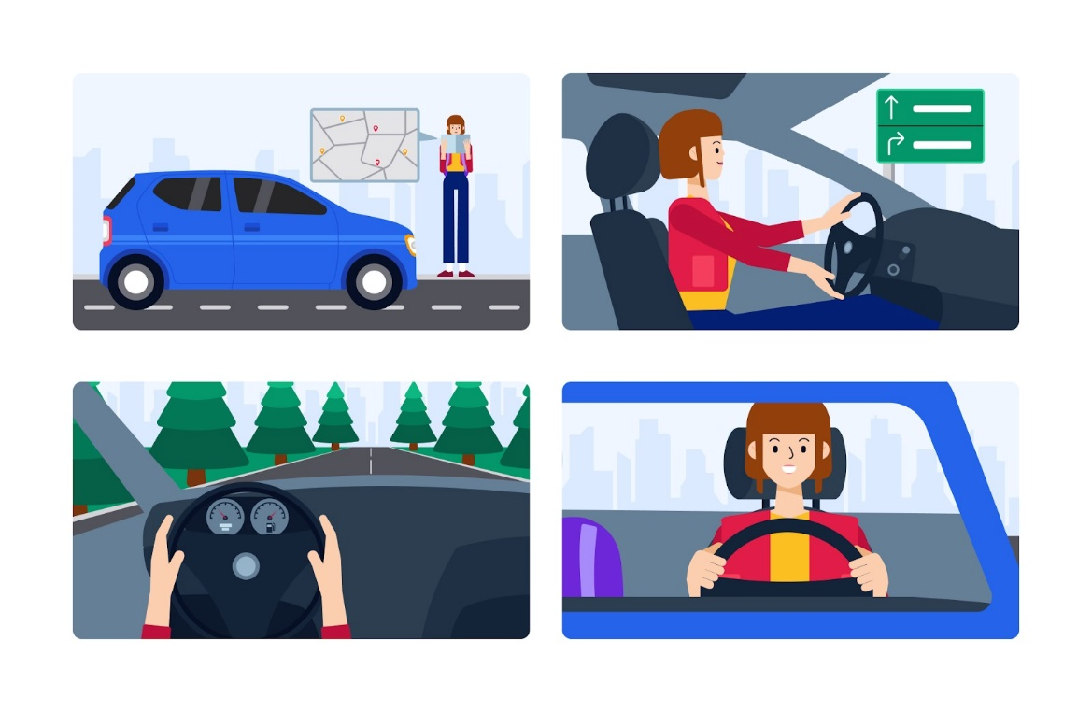

Namun, pernahkah pertanyaan di bawah ini terlintas di benak Anda?

* “Bagaimana caranya mengumpulkan data agar menjadi sebuah informasi?”
* “Metode apa yang digunakan agar data tersebut dapat bermanfaat?” atau
* “Bagaimana cara mengolah data-data tersebut?”

Jawaban pertanyaan di atas bisa Anda dapatkan dengan mempelajari kelas ini. Yuk, simak penjelasannya di materi berikutnya.

**Metode Pengumpulan Data**

Menjadi sebuah kumpulan data yang dapat menghasilkan atau menyampaikan sebuah informasi tentu tidak sembarang dan perlu cara khusus untuk mengumpulkannya. Dasarnya, metode pengumpulan data terbagi menjadi dua, yaitu data kuantitatif dan data kualitatif. Dengan kedua metode tersebut, data akan dapat menjadi satu paduan yang menghasilkan sebuah informasi. Penasaran bagaimana caranya? Simak penjelasannya di bawah ini, ya.

**Data Kuantitatif**

Kuantitatif atau kuantitas memiliki arti jumlah atau banyak. Menurut *Australian Bureau of Statistics,*kuantitatif adalah nilai data berupa hitungan atau angka di mana setiap kumpulan data memiliki nilai numerik yang unik. Data ini adalah informasi terukur yang dapat digunakan peneliti untuk perhitungan matematis dan analisis statistik untuk membuat keputusan kehidupan nyata berdasarkan data tersebut.

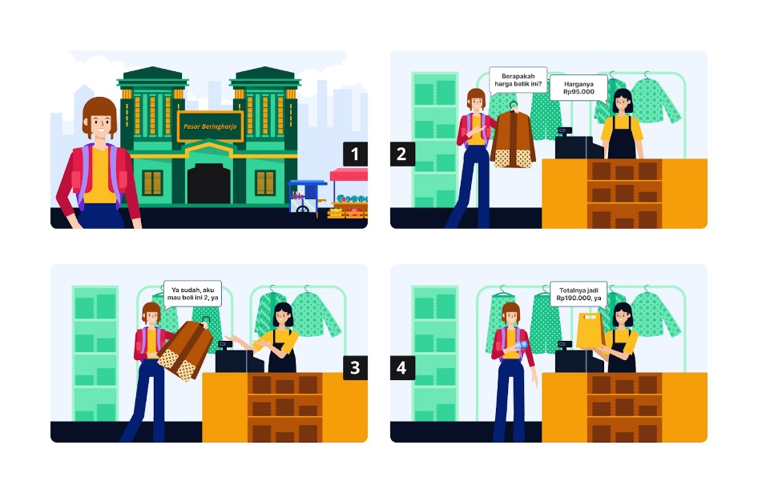

Mari kita analogikan gambar di atas. Bayangkan, Anda pergi ke pasar Beringharjo di Jogja untuk membeli cendera mata khas Jogja. Anda tertarik dengan baju batik yang terdapat pada salah satu kios di sana. Apakah Anda tahu? Jawaban-jawaban dari pelayan tersebut merupakan variabel numerik yang menghasilkan data kuantitatif. Seperti, bertanya harga batik dan banyak karyawan di toko tersebut.

Biasanya data kuantitatif dikumpulkan menggunakan *survey*, *polling,*atau kuesioner yang dibagikan ke populasi tertentu.

Contoh-contoh data kuantitatif yang lain dapat Anda lihat di bawah ini.

* Menurut Badan Pusat Statistik, jumlah penduduk Indonesia tahun 2023 tercatat sebanyak 278,696 juta jiwa.
* Menurut [Halodoc](https://www.halodoc.com/artikel/berapa-tinggi-badan-ideal-untuk-anak-laki-laki" \l ":~:text=Tinggi%20badan%20rata-rata%20laki,faktor%20yang%20memengaruhi%20tinggi%20badan." \t "_blank), tinggi badan rata-rata pria Indonesia adalah 160 cm.
* Menurut [GoodStats](https://goodstats.id/article/indonesia-dominasi-daftar-hidangan-dengan-rating-terbaik-se-asia-tenggara-nasi-padang-teratas-yCb93), nasi padang memiliki *rating* 4.9 dari 5 dan menjadi makanan terbaik di Asia Tenggara.

Hal lain yang perlu Anda ketahui adalah setiap metode pengumpulan data memiliki kelebihan dan kekurangannya masing-masing. Berikut merupakan kelebihan dan kekurangan dari data kuantitatif.

**Kelebihan**

1. Data kuantitatif dapat dianalisis secara statistik, kemungkinan besar penelitian akan dirinci.
2. Memiliki nilai bias minimum. Menurut Kamus Oxford, bias adalah kecenderungan atau prasangka untuk atau terhadap satu orang atau kelompok, terutama dengan cara yang dianggap tidak adil.
3. Hasil yang diperoleh akan sangat akurat karena bersifat objektif.

**Kekurangan**

1. Informasi terbatas. Karena data kuantitatif tidak deskriptif, hal tersebut menjadikan peneliti sulit untuk mengambil keputusan jika hanya berasal dari informasi yang dikumpulkan.
2. Bergantung pada jenis pertanyaan. Bias dalam hasil bergantung pada jenis pertanyaan yang disertakan untuk mengumpulkan data kuantitatif. Pengetahuan peneliti tentang pertanyaan dan tujuan penelitian sangat penting saat mengumpulkan data kuantitatif.

Setelah mengetahui tentang data kuantitatif, mungkin Anda tercetus pertanyaan baru, “Lalu, apa bedanya dengan data kualitatif?” Yuk, simak penjelasannya di bawah ini.

**Data Kualitatif**

Menurut sumber *Australian Bureau of Statistics,*menjelaskan bahwa data kualitatif adalah ukuran jenis dan dapat diwakilkan oleh nama, simbol, atau kode angka. Data kualitatif juga adalah data tentang variabel kategori.

Ciri data kualitatif dapat diamati dan direkam, serta tipe data ini bersifat non-numerik. Data kualitatif dapat dikumpulkan melalui metode observasi, wawancara *one on one*, melakukan *study group,*dan metode sejenis lainnya.

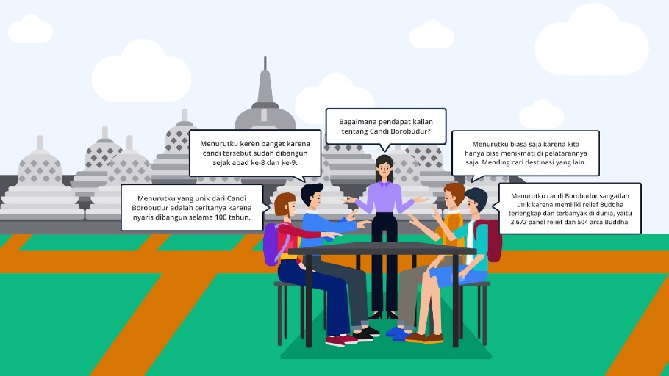

Mari kita analogikan bahwa Anda dan rekan-rekan sedang bersantai di Taman Lumbini Borobudur, Magelang, Jawa Tengah. Anda bertanya kepada rekan-rekan Anda terkait Candi Borobudur. Nah, perlu Anda ketahui bahwa jawaban yang diberikan oleh rekan-rekan Anda tersebut adalah contoh dari data kualitatif yang bersifat subjektif.

Biasanya data kualitatif dikumpulkan menggunakan observasi, interview, studi pustaka atau dokumentasi serta catatan yang dibagikan kepada responden yang memenuhi kualifikasi.

Perhatikan contoh-contoh data kualitatif lainnya di bawah ini.

* Maluku Utara adalah kota yang paling bahagia di Indonesia.
* Kota yang memiliki pendapatan tertinggi di Indonesia adalah DKI Jakarta.
* Bandung adalah kota pertama yang paling diminati di Indonesia.

Hal lain yang perlu Anda ketahui adalah setiap metode pengumpulan data memiliki kelebihan dan kekurangannya masing-masing. Berikut merupakan kelebihan dan kekurangan dari data kualitatif.

**Kelebihan**

1. Data yang dikumpulkan memberi para peneliti analisis terperinci. Saat mengumpulkannya, para peneliti cenderung menyelidiki peserta dan dapat mengumpulkan banyak informasi dengan mengajukan pertanyaan yang tepat. Data yang terkumpul digunakan untuk menyimpulkan rangkaian pertanyaan dan jawaban.
2. Data membantu seorang peneliti untuk memahami pola pikir narasumber/pengguna. Penggunaan data kualitatif memberikan wawasan tentang mengapa narasumber/pengguna menggunakan produk tersebut. Memahami bahasa pelanggan membantu menyampaikan data yang dikumpulkan secara lebih sistematis.
3. Data yang dikumpulkan dapat digunakan untuk melakukan penelitian di masa mendatang. Karena pertanyaan yang diajukan untuk mengumpulkan data kualitatif adalah pertanyaan terbuka, responden bebas mengungkapkan pendapat mereka untuk menyampaikan lebih banyak informasi.

**Kekurangan**

1. Memakan waktu. Karena mengumpulkan data ini butuh lebih banyak waktu dibandingkan kuantitatif, lebih sedikit pula orang yang mengambil metode pengumpulan data kualitatif, kecuali waktu dan anggaran yang memungkinkan dan ukuran sampel yang lebih kecil.
2. Tidak mudah untuk menggeneralisasi. Karena lebih sedikit orang yang diteliti, kita juga akan sulit untuk menggeneralisasikan hasil dari populasi tersebut.
3. Bergantung pada keterampilan peneliti. Jenis data ini dikumpulkan melalui wawancara *one on one,*observasi, *study group,*dan lain-lain. Hal ini bergantung pada keterampilan dan pengalaman peneliti untuk mengumpulkan informasi dari sampel.

Nah, sampai di sini, Anda sudah mengetahui pengertian data beserta contoh pengumpulan data.

**Jenis-Jenis Data**

Setelah mengetahui cara mengumpulkan data, pada bagian ini, Anda akan mempelajari jenis-jenis data dari data kuantitatif dan data kualitatif.

Pada materi sebelumnya, kita sudah mengetahui bahwa data kuantitatif bersifat numerikal dan data kualitatif bersifat kategorikal.

Nah, di sini Anda akan mempelajari data-data bersifat numerikal yang dapat diolah sebagai data kuantitatif dan juga data-data bersifat kategorikal yang dapat diolah sebagai data kualitatif.

Anda akan menemui beberapa jenis data beserta turunannya, yaitu data numerikal yang terdiri dari data kontinu dan data diskrit. Lalu, pada data yang bersifat kategorikal, Anda akan berhadapan dengan data nominal dan data ordinal. Kira-kira contohnya seperti apa, ya? Yuk, simak penjelasannya di bawah ini.

**Data Numerik**

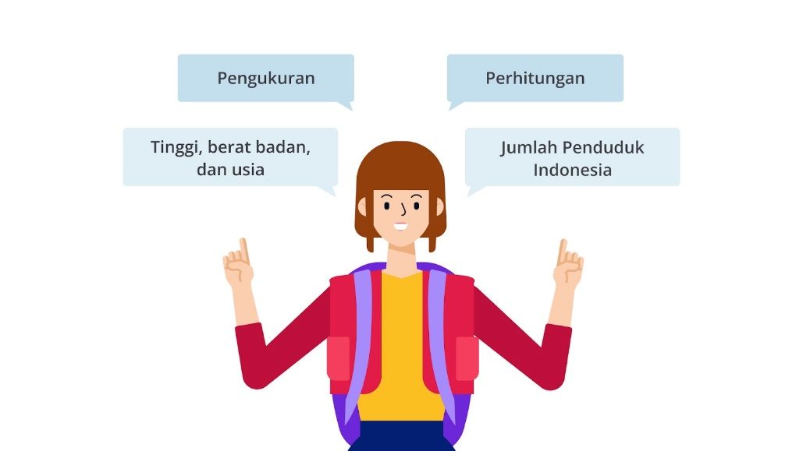

Data numerik adalah data berwujud angka yang bisa didapat dari sebuah pengukuran.

Misalnya, tinggi badan, berat badan, dan usia. Selain itu, data ini juga bisa diperoleh dari sebuah perhitungan. Misalnya, jumlah orang yang hadir di pesta pernikahan atau jumlah penduduk Indonesia. Nah, data numerik ini terbagi menjadi dua bagian, yaitu data kontinu dan diskrit.

**Data Kontinu**

Data kontinu dapat direpresentasikan dalam berbagai nilai numerik, seperti bilangan desimal, bulat, dan lain-lain. Beberapa tipe data kontinu yang umum adalah tinggi, berat, waktu, suhu, usia, dan lain-lain.

Mari kita analogikan bahwa Anda ingin mengunjungi sebuah arena bermain Jatim Park 1 di Kota Batu, Jawa Timur.

Sebelum menaiki wahana *roller coaster*, Anda diminta untuk diukur tinggi badan terlebih dahulu untuk memastikan kelayakan tinggi badan dan berat badan pada permainan tersebut.

Petugas mencatat data Anda sebagai berikut.

* Tinggi 160.5 cm
* Berat 60.18 kg

Dari data tersebut maka Anda memenuhi kriteria untuk bisa menaiki wahana tersebut karena minimal tinggi dan berat badan yang menjadi batas adalah 110 cm dan 30 kg, sedangkan maksimal berat badan yang menjadi batas adalah 100 kg.

**Data Diskrit**

Data diskrit merupakan data numerik yang hanya bisa direpresentasikan dengan bilangan bulat dan tidak dapat dibagi ke dalam unit yang lebih kecil.

Gambar tersebut menunjukan, bahwa Anda adalah salah satu dari 1254 pengunjung Jatim Park pada hari itu. Karena pengunjung merupakan sebuah individu yang tunggal, tidak dapat dibagi ke dalam unit yang lebih kecil, maka pengunjung termasuk pada data diskrit.

*Oke,*kita sudah mengenal jenis-jenis data yang termasuk dalam data kuantitatif. Lalu, bagaimana bentuk dari data kategorikal? Perhatikan penjelasan selanjutnya di bawah ini.

**Data Kategorikal**

Data kategorikal merupakan data yang dapat dikelompokkan dan terbagi berdasarkan karakteristik atau ciri khasnya masing-masing. Dari data kategorikal, ada dua pembagian, yaitu nominal dan ordinal. Mari kita bahas satu per satu.

**Data Nominal**

Data nominal adalah jenis pengelompokan data yang tidak memiliki keterkaitan dengan data lainnya dan tidak memiliki arti khusus. Jadi, data ini dapat dibedakan tanpa harus mengurutkan atau dibandingkan dengan data lainnya.

Seperti yang tertera pada gambar di atas, Anda mengunjungi Taman Mini Indonesia Indah. Anda mengunjungi beberapa rumah adat, seperti Rumah Gadang dari Padang, Rumah Joglo asal Jogja, dan Rumah Honai dari Papua. Pada dasarnya rumah-rumah adat tersebut tidak saling berhubungan, tetapi dapat diklasifikasikan menjadi rumah adat di Indonesia.

**Data Ordinal**

Berlawanan dari data nominal, data ordinal adalah jenis pengelompokan data yang memiliki urutan atau harus disusun secara berurutan dengan mekanisme peringkat.

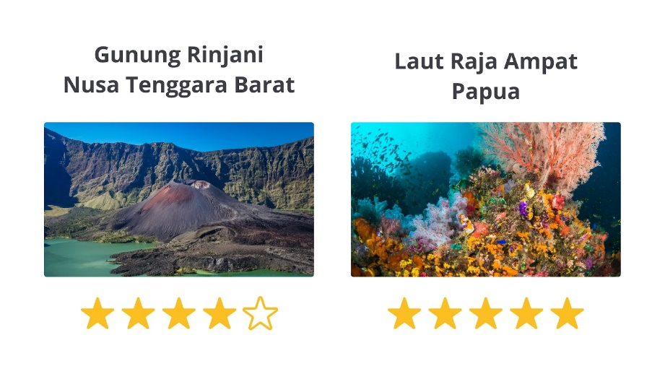

Manakah menurut Anda yang lebih bagus? Apakah gunung atau laut? Berdasarkan gambar yang Anda lihat bahwa terdapat *rating* atau peringkat pada kedua destinasi liburan tersebut. Bintang 4 mengartikan bahwa tingkat kepuasan wisatawan yang mengunjungi Gunung Rinjani masih kurang jika dibandingkan dengan wisata Raja Ampat yang memiliki rating bintang 5.

Nah, informasi tersebut merupakan contoh dari data ordinal bahwa jenis data tersebut diurutkan berdasarkan peringkat.

**Implementasi Data di Industri**

Dengan keberadaan data yang kian hari kian membesar, tidak dapat dipungkiri bahwa sekarang kita telah hidup berdampingan dengan data, bahkan seorang bayi sekalipun sebelum lahir telah memiliki data kelahiran, bukan?

Nah, coba Anda perhatikan gambar di bawah ini.



Gambar tersebut telah menunjukan hal yang terjadi apabila kita tidak menggunakan data dengan baik. Akibat yang bisa ditimbulkan adalah salah persepsi bahkan dapat berakibat fatal untuk perusahaan. Lalu, sebenarnya apa kegunaan data bagi organisasi dan perusahaan?

Menurut sumber dari *The Council on Quality and Leadership,*berikut adalah 12 alasan data digunakan di sebuah industri.

1. **Meningkatkan kehidupan**. Penggunaan data di organisasi adalah hal penting pertama yang harus diperhatikan oleh perusahaan atau organisasi guna meningkatkan kualitas atau meningkatkan kesejahteraan.
2. **Membuat keputusan.** Data sama dengan pengetahuan. Data yang baik dapat memberikan bukti yang tidak dapat dielakkan dan bermanfaat untuk perusahaan atau organisasi. Sebaliknya,apabila data tersebut hanya berupa asumsi atau pengamatan abstrak, ia akan bisa menjadi bumerang karena mengambil tindakan atau keputusan berdasarkan kesalahan data tersebut.
3. **Memantau kualitas**. Dengan memanfaatkan data untuk pemantauan kualitas, organisasi mampu menghadapi tantangan sebelum terjadi krisis.
4. **Dapatkan hasil yang diinginkan**. Ketika strategi diterapkan untuk mengatasi tantangan, mengumpulkan data akan memungkinkan Anda untuk menentukan seberapa baik solusi yang Anda lakukan.
5. **Temukan solusi untuk masalah.** Data memungkinkan organisasi untuk memvisualisasikan hubungan antara yang terjadi di berbagai lokasi, departemen, dan sistem. Jika jumlah kesalahan meningkat, data dapat menunjukan penyebab masalah tersebut terjadi pada organisasi atau perusahaan.
6. **Cadangan argumen.** Memanfaatkan data akan membantu Anda menyajikan argumen yang kuat apabila terjadi perubahan sistem baik di organisasi atau perusahaan. Dengan menggunakan data Anda dapat berargumentasi mengapa perlu dilakukan perubahan atau tidak sekalipun.
7. **Berhenti menebak!**Data akan membantu Anda menjelaskan sebuah keputusan (baik dan buruk) kepada *stakeholder.*Data menjadikan Anda tidak menebak-nebak sebuah hasil apabila menggunakan data yang telah diperoleh.
8. **Menjadi strategis**. Data akan mendukung organisasi untuk menentukan area yang harus diprioritaskan terlebih dahulu dibandingkan yang lain.
9. **Mengetahui kinerja**. Analisis data akan mendukung Anda mengidentifikasi program kerja tinggi, layanan, dan para karyawan. Setelah melakukan analisis, Anda dapat mempelajarinya untuk mengembangkan strategi untuk membantu program, layanan, dan para karyawan yang memiliki kinerja buruk.
10. **Tetap pada jalur**. Data yang baik memungkinkan organisasi tetap berada pada jalurnya (*baseline*), memiliki tolok ukur, dan tujuan untuk terus bergerak maju.
11. **Memaksimalkan biaya Anda**. Dengan menggunakan data, organisasi atau perusahaan mampu menerapkan praktik berbasis bukti dan mengembangkan sistem untuk mengumpulkan dan menganalisis data.
12. **Akses sumberdaya**. Untuk menggunakan data tentu perlu diperhatikan sumber daya yang mampu mengoperasikannya baik *Excel, Spreadsheet,*atau sumber online gratis lainnya. Anda bisa melakukan pencarian di website dengan keyword “Cara menganalisis data” atau “Cara menggunakan *Excel* atau *Spreadsheet*”

Menurut [Statista](https://www.statista.com/statistics/1136560/data-scientists-company-employment/#:~:text=On%20average%2C%20the%20number%20of,grew%20from%2028%20to%2050.), seluruh organisasi meningkatkan upaya perekrutan untuk membangun data science yang lebih luas. Rata-rata jumlah data scientist yang dipekerjakan suatu organisasi tumbuh dari 28 menjadi 50.

Hal tersebut juga senada dengan artikel dari [Harvard Online](https://www.harvardonline.harvard.edu/blog/how-data-science-can-benefit-your-business-decisions#:~:text=Data%20scientists%20can%20help%20business,findings%20lead%20to%20something%20actionable.) yang mengatakan bahwa data science dapat membantu mengidentifikasi masalah serta memperjelas data yang harus dikumpulkan dan dianalisis untuk dijalankan guna membantu memecahkan sebuah masalah. Oleh karena itu, permintaan perekrutan data science meningkat di setiap organisasinya.

Selain Statista dan Harvard Online, [365Data Science](https://365datascience.com/career-advice/data-scientist-job-outlook/) juga menyebutkan bahwa permintaan paling signifikan untuk data scientist di bidang IT & Tech adalah 49%. Kemudian sektor layanan keuangan dan kepegawaian serta perekrutan masing-masing 14% dan 11%. Lalu, dari sektor industri menawarkan 4% dan bidang kesehatan sebanyak 3%, serta sektor pertahanan 2%. Sisanya berasal dari sektor-sektor lainnya.

Mari kita eksplor berbagai peran yang berkecimpung di dunia data science seperti yang tertera pada gambar di bawah ini.

Untuk dapat berkecimpung di dunia data science, Anda tidak harus melulu menjadi seorang data scientist, *lho*.

Seperti yang Anda lihat pada kolom LinkedIn di atas. Dengan mencari *keyword*“data science”, akan banyak posisi-posisi yang berkecimpung di dunia data, seperti senior data scientist, data analyst, bahkan project leader. Mengapa hal tersebut bisa terjadi? Pada dasarnya, ketika Anda mencari keyword tersebut, nantinya akan muncul posisi-posisi yang memiliki syarat serupa dengan kemampuan data science, seperti komunikasi, SQL, Python, dan masih banyak lagi.

Jadi, apabila Anda ingin berkecimpung di dunia data, ingatlah bahwa mempelajari data science tidak harus selalu menjadi data scientist, tetapi masih banyak posisi lain yang dapat Anda cari.

**Menentukan Keputusan dengan Data**

**Mengapa Data Penting?**

Seperti yang telah disebutkan sebelumnya, apabila sebuah organisasi atau perusahaan tidak menggunakan data dengan baik dan benar, akan berakibat fatal terhadap organisasi tersebut.

Untuk menjadi sebuah data yang dapat digunakan dan menghasilkan sebuah informasi yang bermanfaat, tentu tidak semata-mata mendapatkan data lalu tiba-tiba menjadi sebuah hasil yang diharapkan. Namun, butuh proses dibalik itu yang harus diolah terlebih dahulu sehingga data-data tersebut mampu menghasilkan sebuah wawasan.

Perhatikan piramida *Data - Information - Knowledge - Wisdom*(DIKW) di bawah ini.

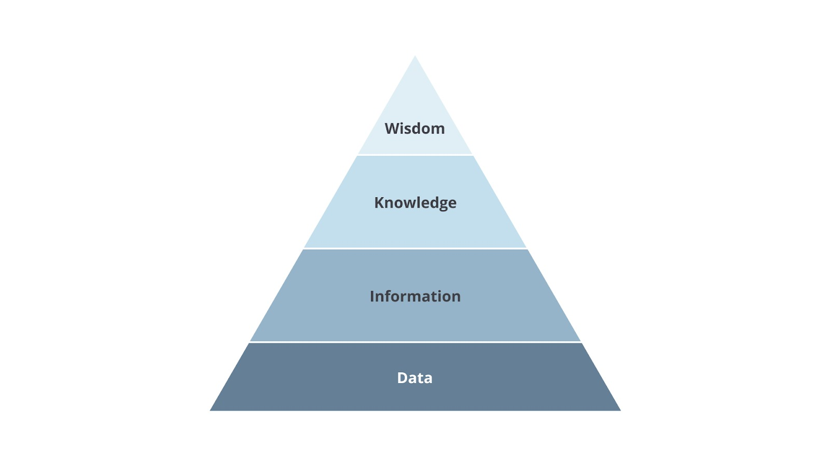

Merujuk pada gambar di atas, dilansir dari jurnal***Australasian Journal of Information System***menjelaskan piramida DIKW di atas seperti berikut.

1. **Data**  
   Data adalah fakta atau pengamatan yang terpisah dan objektif, tidak terorganisir dan tidak diproses, serta tidak menyampaikan makna tertentu. Item data adalah deskripsi dasar dan tercatat dari hal-hal, peristiwa, kegiatan, dan transaksi.
2. **Informasi**  
   Informasi adalah data yang memberi nilai tambah pada pemahaman suatu subjek. Adapun definisi lainnya bahwa data informasi adalah data yang telah dibentuk menjadi bentuk yang lebih berarti dan berguna bagi manusia.
3. **Pengetahuan (*Knowledge*)**  
   Pengetahuan adalah kombinasi dari data dan informasi yang ditambahkan pendapat ahli, keterampilan, dan pengalaman sehingga menghasilkan aset berharga yang dapat digunakan untuk membantu pengambilan keputusan. Pengetahuan adalah data atau informasi yang telah diatur dan diproses untuk menyampaikan pemahaman, pengalaman, akumulasi pembelajaran, dan keahlian.
4. **Kebijaksanaan (*Wisdom*)**  
   Kebijaksanaan adalah akumulasi pengetahuan yang memungkinkan Anda memahami cara menerapkan konsep dari satu domain ke situasi atau masalah baru. Adapun pengertian lain yaitu kebijaksanaan adalah kemampuan untuk bertindak kritis atau praktis dalam situasi tertentu.

Dari empat poin di atas dapat disimpulkan bahwa untuk menjadi sebuah data yang bermanfaat, ia perlu melewati beberapa proses mulai dari data mentah yang diolah hingga menjadi sebuah informasi, kemudian dari informasi tersebut dianalisis dan ditafsirkan supaya menjadi sebuah wawasan, hingga pada akhirnya wawasan tersebut dapat dijadikan untuk membuat keputusan yang bijak dalam penggunaan data tersebut.

Berikut adalah contoh penerapan DIKW:

**1. Data**

Data lalu lintas di Kota Bandung awalnya muncul sebagai kumpulan angka yang mencerminkan volume kendaraan yang melintas di berbagai titik jalan. Misalnya, data ini dapat mencakup jumlah kendaraan pada setiap jam selama seminggu di titik-titik tertentu.

**2. Informasi**

Melalui analisis data, informasi yang lebih rinci dapat dihasilkan. Informasi ini mencakup pemahaman tentang pola kemacetan di Kota Bandung, termasuk lokasi dan waktu dengan tingkat kemacetan tertinggi. Misalnya, informasi ini dapat mengidentifikasi bahwa ruas jalan tertentu cenderung mengalami kemacetan pada jam sibuk pagi dan sore.

**3. Knowledge**

Pengetahuan dapat diperoleh dengan memahami pola informasi yang dihasilkan. Dalam konteks ini, pengetahuan bisa berarti pemahaman bahwa jam sibuk pagi dan sore hari menjadi faktor utama penyebab kemacetan di beberapa ruas jalan Kota Bandung. Pengetahuan ini membantu dalam mengidentifikasi faktor-faktor penyebab kemacetan dan mendasari pengambilan keputusan.

**4. Wisdom**

Keberhasilan penanganan kemacetan di Kota Bandung bergantung pada penerapan kebijaksanaan yang didasarkan pada pengetahuan yang diperoleh. Kebijaksanaan ini dapat mencakup langkah-langkah seperti penyesuaian waktu lampu lalu lintas, peningkatan transportasi umum, dan pengembangan jalur sepeda.

Dengan menerapkan kebijaksanaan ini, diharapkan dapat mengurangi kemacetan dan meningkatkan mobilitas, membawa dampak positif bagi penduduk Kota Bandung secara keseluruhan. Penerapan konsep DIKW membantu menggambarkan perjalanan dari data mentah hingga kebijaksanaan yang dapat membawa perubahan positif dalam mengelola lalu lintas.

Nah, untuk membuat sebuah keputusan terlebih pada sebuah organisasi atau perusahaan, tentunya tidak dapat sembarangan dan perlu banyak pertimbangan.

* “Apakah data tersebut sudah dapat dibuat untuk mengambil keputusan?”
* “Bagaimana cara membuat keputusan yang bijak dalam penggunaan data?”

Untuk menjawab pertanyaan di atas, Anda akan mempelajari *data-driven decision making*atau pengambilan keputusan berbasis data. Penasaran? Mari kita lanjutkan pembahasannya.

**Data-Driven Decision Making (Data dan Keputusan)**

Sebagai manusia, tak jarang kita membuat sebuah keputusan secara cepat berdasarkan perasaan dan intuisi, tanpa mempertimbangkan hasil atau konsekuensinya.

Namun, ketika harus membuat sebuah keputusan baik untuk organisasi atau perusahaan, tentu sangat penting untuk mempertimbangkan semua faktor eksternal atau internal sebelum mengambil sebuah keputusan.

Dengan menggunakan *Data-Driven Decision Making*, organisasi dapat memastikan bahwa tujuan dan sasaran bisnis mereka dipandu oleh bukti yang kuat.

*Data-Driven Decision Making* atau pengambilan keputusan berbasis data didefinisikan sebagai penggunaan fakta, metrik, dan data untuk memandu keputusan bisnis yang selaras dengan tujuan, sasaran, dan inisiatif perusahaan.

Apakah DDDM begitu penting? Yuk, cari tahu alasannya.

**Mengapa DDDM begitu penting?**

Menggunakan data yang berasal dari riset pasar sangat penting untuk pertumbuhan bisnis. Dengan menggunakan data, Anda dapat membuat strategi yang lincah, tepat sasaran, dan yang penting baik untuk prospek bisnis sebuah organisasi atau perusahaan.

Misalnya, DDDM sangat penting untuk strategi pemasaran berbasis data. Faktanya, 49% bisnis profesional di bidang pemasaran menggunakan strategi berbasis data untuk meningkatkan jangkauan pelanggan (*customer reach*).

Berikut salah satu contoh data yang digunakan di bidang pemasaran dalam menganalisis *insight*(wawasan) dan *prime time*dari social media.

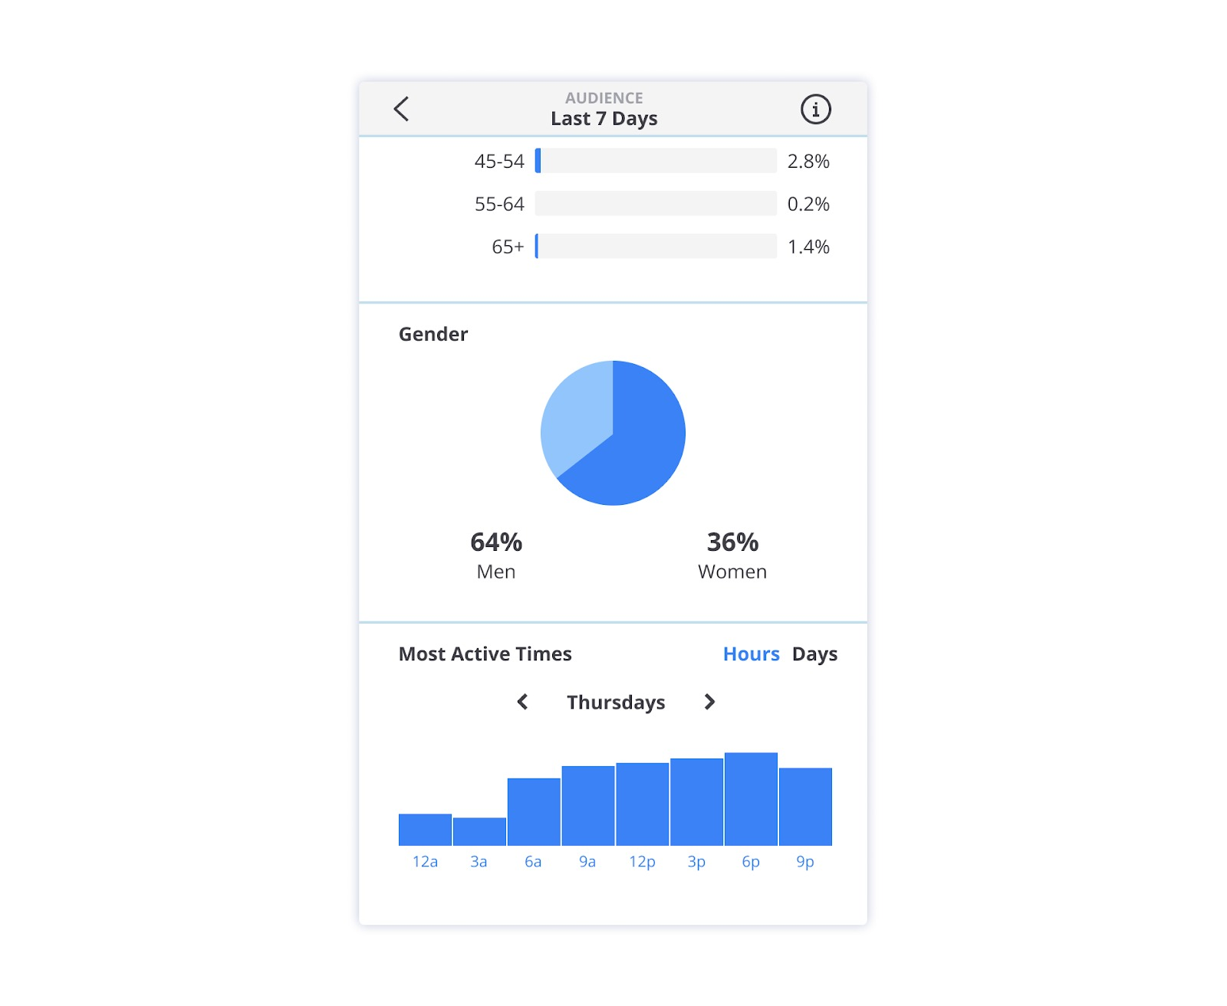

**Perusahaan Multinasional dengan DDDM**

Organisasi atau perusahaan besar dan sukses saat ini tak luput dari bantuan data-data yang telah mereka kelola dan gunakan. Berikut merupakan beberapa kasus terkait penggunaan DDDM di perusahaan multinasional.

**Google**

Google mempertahankan fokus pada “*people analysis*” atau analisis orang. Sebagai bagian dari salah satu inisiatif dari *people analysis*adalah adanya Project Oxygen. Tahukah Anda apa itu Project Oxygen? Jadi, Project Oxygen adalah upaya untuk menentukan hal yang membuat seorang manajer menjadi hebat di Google. Perusahaan tersebut mengumpulkan lebih dari 10.000 data *feedback*dan membandingkan data tersebut dengan retensi karyawan. Google menggunakan informasi tersebut untuk mengidentifikasi perilaku dari manajer berkinerja tinggi.  
  
Sederhananya, Google selalu melakukan *feedback time*untuk para manajernya dengan mengumpulkan *feedback*sebanyak lebih dari 10.000 data.

**Starbucks**

Tahukah Anda? Pada tahun 2008 Starbucks pernah tutup gerai sebanyak 70%. Dirasa karena tidak strategis dalam menempatkan toko, maka CEO Howard Schultz melakukan pendekatan yang lebih analitis yaitu mengidentifikasi lokasi toko di masa mendatang.  
  
Saat ini Starbucks telah bermitra dengan perusahaan *location-analytics*(analitik lokasi) untuk menentukan lokasi toko yang ideal menggunakan data seperti demografi dan pola lalu lintas. Starbucks menggunakan data ini untuk menentukan kemungkinan keberhasilan lokasi tertentu sebelum melakukan investasi baru.  
  
*The real*“Bangkit dari keterpurukan” Hebat sekali!

**Amazon**

*E-Commerce*terbesar di dunia, menggunakan data untuk memutuskan produk mana yang harus mereka rekomendasikan kepada pelanggan berdasarkan pembelian dan yang mereka cari di kolom pencarian. Mengapa Amazon menggunakan DDDM? Daripada menyarankan produk sembarangan, maka Amazon menggunakan analitik data dan *machine learning*untuk menggerakan rekomendasinya.

**Segudang Manfaat DDDM**

Tidak mungkin apabila sebuah metode diciptakan jika tidak terdapat manfaat di dalamnya. Tentunya, *Data-Driven Decision Making*dibuat dengan memiliki segudang manfaat apabila diterapkan pada sebuah organisasi atau perusahaan. Berikut merupakan manfaat yang dapat diperoleh apabila sebuah organisasi menerapkan DDDM.

1. **Lebih percaya diri dalam membuat keputusan**.  
   Dengan mengumpulkan data, tidak dapat dipungkiri bahwa untuk memutuskan keputusan yang meyakinkan akan terasa lebih mudah.  
     
   Pada dasarnya, data bersifat logis dan konkret, tidak bersifat subjektif. Dengan menghilangkan unsur subjektif dari keputusan yang telah dibuat, Anda dapat menanamkan kepercayaan kepada diri sendiri dan perusahaan secara keseluruhan.
2. **Lebih proaktif**.  
   Dengan menerapkan DDDM, Anda dapat mengidentifikasi peluang bisnis sebelum pesaing Anda melakukannya, atau dapat mendeteksi sebuah risiko atau menjadi masalah ketika terjadi.
3. **Melakukan penghematan biaya**.  
   Setiap organisasi atau perusahaan tentu memiliki alasan tersendiri dalam menggunakan data pada setiap keputusan bisnisnya. Salah satu penggunaan DDDM adalah ketika perusahaan memutuskan menggunakan data untuk mengurangi pengeluaran dengan kata lain untuk menghemat biaya.  
     
   Dengan eksistensi data sebelumnya, sebuah organisasi mampu memutuskan budget yang akan digunakan pada saat ini.

Setelah mengetahui pentingnya sebuah data hingga mengetahui segudang manfaat DDDM, dapat disimpulkan bahwa untuk menentukan keputusan dengan data perlu melewati beberapa tahap hingga data tersebut menghasilkan informasi yang bermanfaat.

**Big Data in Action**

Semakin pesat berkembangnya teknologi, semakin pesat pula perkembangan data di dunia. Setiap industri berbondong-bondong dalam memanfaatkan data yang diperoleh agar menjadi sebuah informasi yang bermanfaat untuk *revenue*yang didapatkan bahkan keberlangsungan perusahaan tersebut. Semakin besar perusahaan maka kebutuhan akan data semakin banyak dan semakin luas.

Mari kita sebut saja yaitu *big data*, sebuah konsep pengelompokan atau pengumpulan data dalam skala besar. Nah, materi ini adalah bagian lanjutan dari mengenali data secara umum, karena setelah Anda memahami dasar-dasar data yang perlu Anda ketahui adalah perihal big data yang sudah amat melekat dengan kehidupan data saat ini. Dengan mempelajari big data, Anda akan mengetahui perbedaan antara small data *versus*big data dengan tujuan agar mengetahui cara mengolah keduanya. Penasaran bagaimana menariknya isi sub modul ini? Yuk, Kita lanjutkan pembahasannya.

**Apa itu Big Data?**

Menurut *The Gartner IT Glossary,*Big data adalah aset informasi bervolume tinggi (*high-volume*), berkecepatan tinggi (*high-velocity*), dan/atau memiliki banyak ragam (*high-variety*) yang menuntut bentuk pemrosesan informasi yang hemat biaya dan inovatif yang memungkinkan peningkatan wawasan, pengambilan keputusan, dan otomatisasi proses.

Menurut Kompas, Big data merupakan konsep pengelompokan atau pengumpulan data dalam skala besar yang terdiri dari berbagai macam jenis data, seperti data terstruktur, semi terstruktur, dan tidak terstruktur dengan konsep karakter mendasar meliputi *Three V*yaitu *volume, variety,*dan *velocity.*

Serta menurut *Oracle,*Big data adalah data yang memiliki lebih banyak variasi, berada dalam volume yang meningkat, dan berada di kecepatan yang lebih tinggi. Atau dikenal juga sebagai 3V (*Variety, Volumes, Velocity*).

Kesimpulan dari ketiga sumber tersebut terkait definisi big data, yaitu merupakan kumpulan data besar atau bervariasi yang memiliki karakter dasar *Three V* yaitu *volume, variety,*dan *velocity.*

Mari kita bahas ketiga istilah tersebut di bawah ini.

**Volume, Velocity, Variety**

Karakteristik Big Data adalah sifat-sifat, keistimewaan atau ciri-ciri yang mencerminkan bahwa data tersebut adalah data yang dikategorikan sebagai big data. Pada dasarnya karakteristik Big Data terbagi menjadi tiga, yaitu *volume, velocity,*dan *variety.*

* ***Volume****.*Jumlah data yang dihasilkan dari banyak transaksi serta volume data yang disimpan. Contohnya, seperti penggunaan *history browser*, pencatatan transaksi pada *e-commerce,*data ktp atau data penduduk Indonesia, data pelanggan pada perbankan dan masih banyak lagi. Ukuran big data biasanya menggunakan skala Terabytes (1000 Gigabytes) dan ukuran Petabytes (1.000.000 Gigabytes).
* ***Variety***. Variasi tipe dan variasi sifat dari data, apakah data tersebut bersifat terstruktur, semi terstruktur, ataupun tidak terstruktur. Mari kita bahas satu per satu.

**Data Terstruktur :** data pada tabel di atas tersusun rapi sesuai dengan struktur tabelnya.

**Data Tidak Terstruktur :** data tidak terstruktur merupakan data yang memiliki struktur acak atau tak beraturan

**Data Semi Terstruktur :** data dengan bentuk yang tidak dikenal

* ***Velocity****.*Kecepatan dalam men-*generate* data, mengakses data serta memproses data. Big data *platform*dan big data*analytics software*tentu harus dapat memproses banyak data secepat mungkin ketika ada permintaan, contohnya adalah yang terdapat pada *search engine Google.*Ketika Anda ingin mencari suatu hal di Google, permintaan tersebut langsung diproses dan ditampilkan pada halaman Google.

**Small Data vs. Big Data**

Berikut merupakan perbandingan antara small data *versus*big data yang dapat Anda bandingkan satu per-satu.

|  |  |  |
| --- | --- | --- |
| Fitur | Small Data | Big Data |
| Variasi | Data biasanya terstruktur dan seragam. | Data seringkali tidak terstruktur dan heterogen. |
| Fakta | Data umumnya berkualitas tinggi dan dapat diandalkan. | Kualitas dan keandalan data dapat sangat bervariasi. |
| Teknologi | Tradisional | Modern |
| Volume | Data dalam kisaran puluhan atau ratusan Gigabyte. | Ukuran data lebih dari Terabyte. |
| Basis Data | SQL | NoSQL |
| Bahasa Pemrograman | SQL | Python, R, Java, SQL |
| Posisi (*Job*) | *Data Analyst*, *Database Administrators*, dan *Data Engineer* | *Data Scientist, Data Analyst, Database Administrators,*dan *Data Engineer.* |

Kesimpulannya adalah big data merupakan kumpulan data besar yang berukuran di luar kemampuan alat perangkat lunak biasa untuk memroses, menyimpan, dan menganalisis. Lain halnya dengan *small data* yang ukurannya cukup kecil untuk disimpan di suatu mesin seperti server lokal atau laptop dan pastinya mudah diakses.

Tentunya Anda sudah paham, bukan? Kalau sudah, mari kita lanjutkan ke pembahasan pentingnya Big Data.

**Mengapa Big Data Penting?**

Pada dasarnya, perusahaan menggunakan big data dalam sistem mereka untuk menggali potensi, meningkatkan operasi, memberikan layanan pelanggan yang lebih baik, dan mengambil tindakan atau keputusan yang dapat meningkatkan pendapatan atau keuntungan. Perusahaan yang menggunakan big data secara efektif memiliki potensi keunggulan kompetitif dibandingkan dengan bisnis yang tidak menggunakannya karena dapat membuat keputusan yang lebih cepat dan tepat.

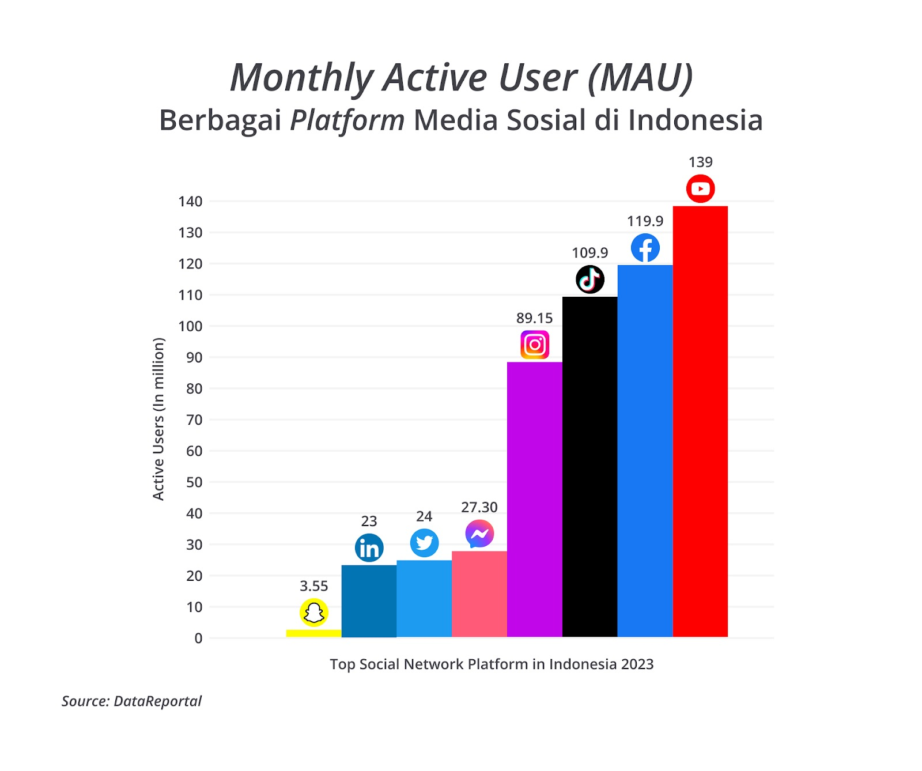

Dengan menggunakan big data, sebuah perusahaan akan diberikan sebuah *insight*(wawasan) tentang social media yang dapat digunakan perusahaan untuk menyempurnakan pemasaran, periklanan, dan promosi mereka guna meningkatkan keterlibatan pelanggan serta tingkat konversi.

**Big Data dan Data Science**

Big data dan Data Science merupakan hal serupa, tetapi tak sama. Mempelajari big data dalam data science merupakan hal yang mendasar agar Anda mengetahui keberadaan big data sebagai subset dari data science karena bidang tersebut berupa kumpulan data yang lebih besar. Kedua bidang ini bekerja di bidang yang sama, yaitu data. Anda akan menemukan dan mengelola data yang tidak terstruktur, data yang besar, dan kedua hal tersebut merupakan bagian dari big data.

Pada dasarnya, big data dan data science diimplementasikan bersama untuk memecahkan masalah data. Perhatikan urutan proyek big data di bawah ini.

1. *Identify the problem*
2. *Get the data*
3. *Prepare the data*
4. *Analyze the data*
5. *Generate reports and insights*
6. *Perform practical actions*

Dari urutan di atas, tahapan 1, 2, dan 3 adalah langkah-langkah yang ditangani dengan teknologi big data, sedangkan pada tahapan 4, 5, dan 6 menggunakan teknologi data science. Oleh karena itu, data science tidak akan luput dari big data.

Untuk mengelola big data pada data science, sebuah organisasi atau perusahaan memerlukan seorang data scientist yang dapat mengelola data-data tersebut hingga menghasilkan sebuah informasi yang bermanfaat untuk kelangsungan sebuah perusahaan.

Saat ini, tidak dapat dipungkiri bahwa *data scientist* merupakan tenaga yang sangat diperlukan oleh *startup*dan perusahaan-perusahaan multinasional, seperti Gojek, Grab, Amazon, Tokopedia, Apple, Google, dan masih banyak lagi.

**Big Data di Mana-Mana**

**Big Data dengan Sektor Pendidikan**

Industri pendidikan dibanjiri dengan sejumlah data yang besar terkait siswa, fakultas, hasil, dan lainnya. Apabila sektor pendidikan menggunakan big data dengan tepat, ia akan memberikan *insight*(wawasan) yang dapat digunakan untuk meningkatkan efektivitas operasional dan kerja lembaga pendidikan.

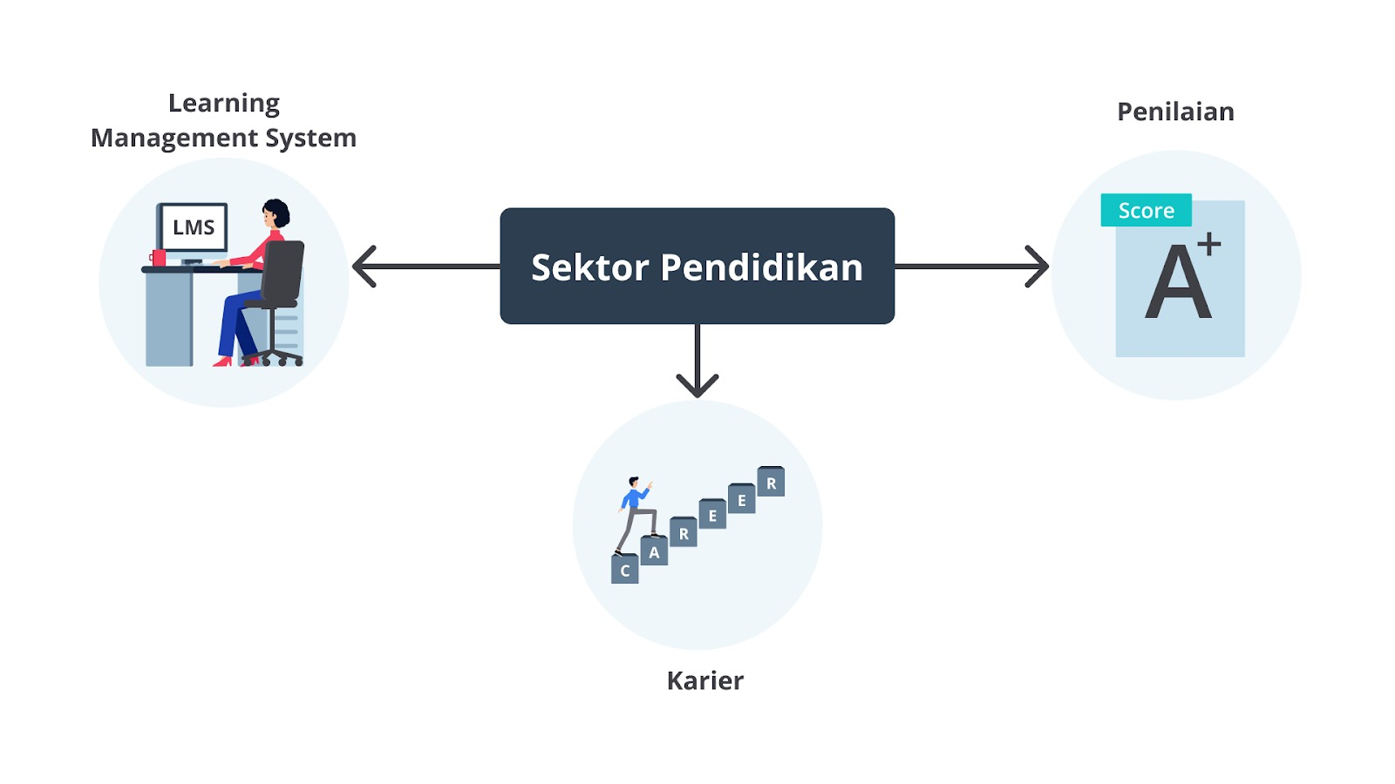

Berikut adalah beberapa bidang dalam industri pendidikan yang telah didorong oleh big data.

* **LMS (*Learning Management System)***. LMS adalah program perangkat lunak berbasis web untuk manajemen, dokumentasi, pemantauan, pelaporan, administrasi, dan distribusi konten pendidikan, program pelatihan, dan lain-lain. LMS merupakan ide dari *e-learning*yang dikembangkan dari kebutuhan akan konten pendidikan dan alat pelatihan. Penggunaan big data dalam LMS dapat menciptakan sistem umpan balik yang dapat membantu instruktur dan perancang materi untuk menemukan solusi atas masalah paling umum dalam pembelajaran *online*.
* **Sistem penilaian**. Kemajuan baru dalam sistem penilaian telah diperkenalkan sebagai hasil dari analisis data siswa yang tepat.
* **Prediksi karier**. Analisis dan studi yang tepat dari setiap catatan siswa akan membantu memahami kemajuan, kekuatan, kelemahan, minat setiap siswa, dan banyak lagi.

**Big Data dengan Industri Kesehatan**

Industri kesehatan adalah industri lain yang terikat untuk menghasilkan data dalam jumlah besar. Berikut merupakan implementasi big data yang telah diterapkan pada industri kesehatan.

* Big data mengurangi biaya perawatan karena lebih sedikit kemungkinan untuk melakukan diagnosis yang tidak perlu.
* Membantu memprediksi wabah epidemi dan juga memutuskan tindakan pencegahan yang dapat diambil untuk meminimalkan efek yang sama.
* Membantu menghindari penyakit yang dapat dicegah dengan mendeteksinya pada tahap awal.
* Pasien dapat diberikan obat berbasis data yang diidentifikasi dan diresepkan setelah meneliti hasil medis sebelumnya.

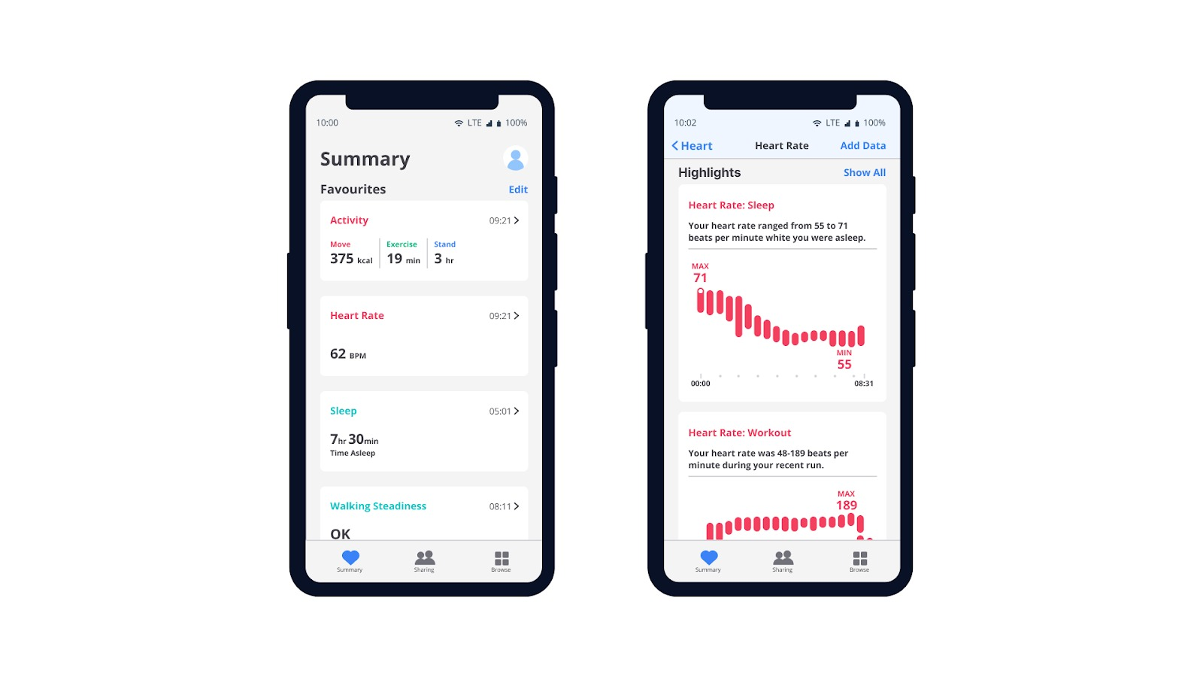

Perangkat dan sensor yang dapat digunakan telah diperkenalkan di industri kesehatan yang dapat memberikan informasi secara langsung ke catatan kesehatan elektronik pasien. Salah satu perusahaan yang menerapkan teknologi tersebut adalah Apple.

Apple telah menghadirkan Apple HealthKit, CareKit, dan ResearchKit. Tujuan utamanya adalah memberdayakan pengguna iPhone untuk menyimpan dan mengakses catatan informasi kesehatan secara langsung di ponsel mereka.

**Big Data dengan Media dan Hiburan**

Di zaman teknologi yang serba canggih, Anda pasti menjadi salah satu penikmat adanya teknologi tersebut. Salah satu dampak dari adanya teknologi adalah keberadaan media sosial. Ratusan juta atau bahkan milyar orang memiliki media sosial yang diakses dari gadget digital mereka, pembuatan data setiap harinya tidak dapat dihindari dan ini adalah penyebab utama munculnya big data di industri media dan hiburan.

Berikut merupakan beberapa manfaat dari adanya big data di industri media dan hiburan.

* Memprediksi minat audiens.
* Penjadwalan streaming (seperti Youtube, TikTok, Instagram) yang dioptimalkan atau sesuai permintaan di platform distribusi media digital.
* Mendapatkan *insight*(wawasan) dari feedback pelanggan.
* Penargetan iklan yang efektif.

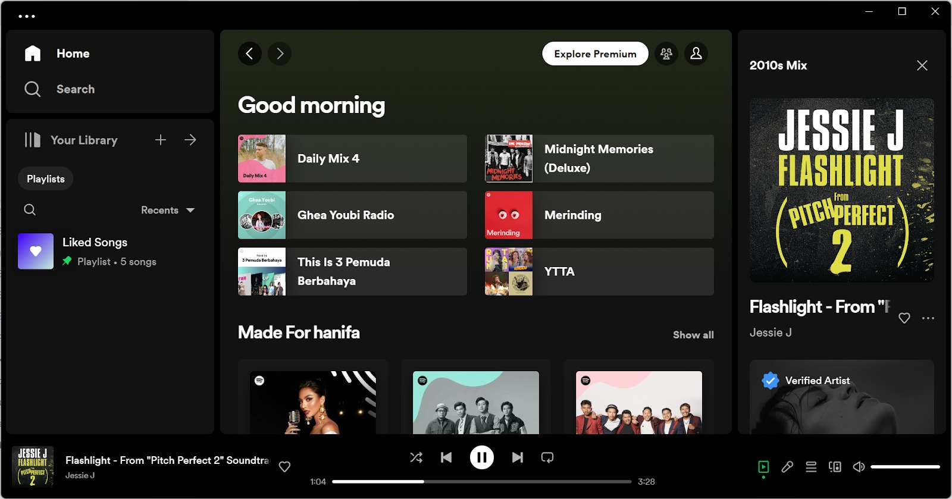

Untuk Anda pengguna Spotify pasti sudah tidak asing lagi apabila diberikan rekomendasi lagu atau playlist otomatis dari Spotify. *Nah,*karena Spotify merupakan platform penyedia musik sesuai dengan permintaan, menggunakan *big data analytics,*mengumpulkan data dari semua penggunanya di seluruh dunia, lalu menggunakan data yang dianalisis untuk memberikan rekomendasi dan saran musik yang terinformasi kepada setiap pengguna individu.

**Peran Big Data pada Digital Transformation**

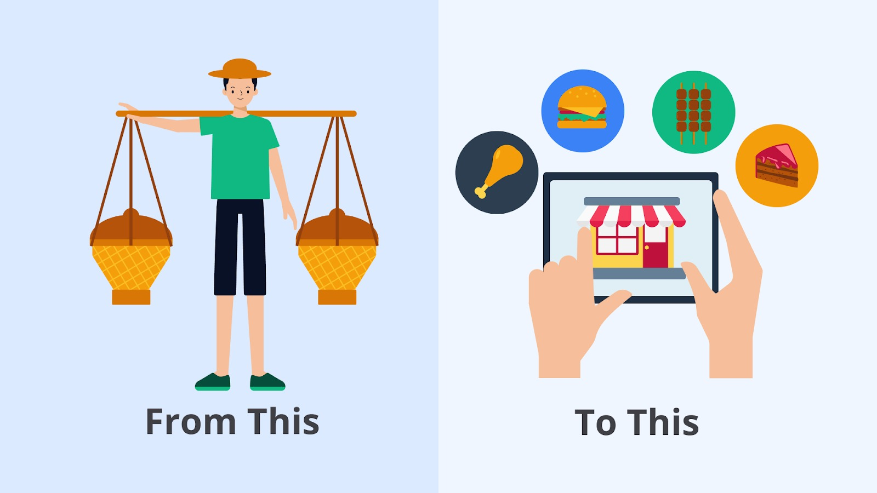

Transformasi digital membantu perusahaan merangkul perubahan dan tetap kompetitif di dunia yang semakin digital. Peran big data dalam transformasi digital berasal dari potensi sebuah organisasi untuk menggabungkan keduanya dalam usahanya. Oleh karena itu, memungkinkan digitalisasi dan otomatisasi operasi bisnis. Digitalisasi dan otomatisasi ini meningkatkan efisiensi, memacu inovasi, dan mengarah ke model bisnis baru.

Selain itu, big data analytics memungkinkan bisnis untuk mengamati informasi terperinci tentang kelompok pelanggan tertentu atau berbeda. Selain itu, bisa jadi untuk informasi lainnya berupa hal-hal yang dilakukan oleh *customer* saat berada di situs web mereka, barang yang dibeli, seberapa sering para *customer*membelinya, dan masih banyak lagi. Jadi, dengan menggunakan semua informasi ini, bisnis menerapkan perubahan untuk memenuhi kebutuhan pelanggan di masa depan. Oleh karena itu, untuk menyelesaikan transformasi digital, sektor bisnis perlu mengadopsi big data.

**Evolusi Ilmu Big Data**

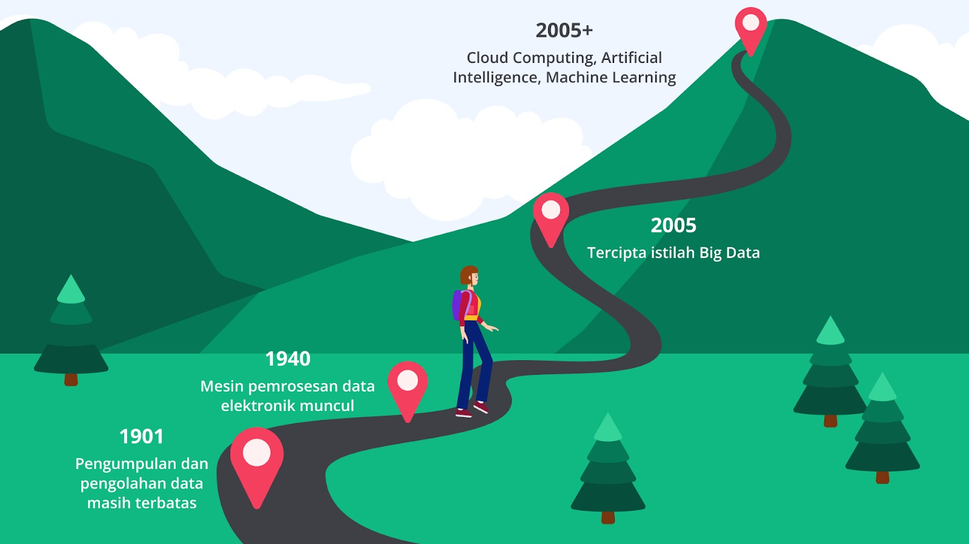

* Abad ke-20 tepatnya tahun 1901, pengumpulan dan pengolahan data masih belum seperti sekarang karena keterbatasan teknologi
* Tahun 1940, mesin pemrosesan data elektronik pertama muncul yang memungkinkan organisasi untuk menyimpan dan mengolah data dengan lebih efisien.
* Tahun 2005, Rogers Mougalas dari O’Reilly Media, menciptakan istilah Big Data yang menjadi bentuk definisi yang dipahami secara luas hingga saat ini.
* Dalam beberapa tahun terakhir, evolusi Big Data semakin dipercepat oleh perkembangan teknologi, seperti Cloud computing, Artificial Intelligence, dan Machine Learning.

Sejarah dan evolusi Big Data telah membawa perubahan yang signifikan dalam cara kita memandang dan memanfaatkan data. Perkembangan teknologi yang semakin masif berbanding lurus dengan jumlah data yang terus meningkat sehingga kebutuhan big data akan saling berkaitan dengan teknologi.